СОВЕТ
МОСКАЛЕНСКОГО МУНИЦИПАЛЬНОГО РАЙОНА
ОМСКОЙ ОБЛАСТИ

РЕШЕНИЕ

от 17.01.2008 № 1

О проекте Закона Омской области «О внесении изменений
в Закон Омской области «Об областном бюджете на 2007 год»

Рассмотрев проект Закона Омской области «О внесении изменении в Закон Омской области «Об областном бюджете на 2007 год», Совет Москаленского муниципального района РЕШИЛ:

- Рекомендовать Законодательному Собранию Омской области принять Закон Омской области «О внесении изменении в Закон Омской области «Об областном бюджете на 2007 год».

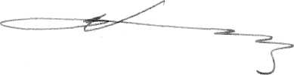
Глава Москаленского
муниципального района В.И. Мосур

